目录

骂人大王 被告人员 姬江楠 1

先钉骂人大王信息 : 1

一句话描述原因 ： 1

下面开始正文 2

1. 某天晚上咨询我在闲鱼发的商品 2

2. 我回答可以做之后 问他预算 5

3. 开始骂我 6

4. 我让他有点素质 7

5. 他让我投诉他 8

6. 我从道德制高点去批判他 9

7. 后续还在骂人 10

8. 反映到学校 11

9. 找到他人了 12

10. 闲鱼信息已读不回 12

# 骂人大王 被告人员 姬江楠

# 先钉骂人大王信息 :

本名: **姬江楠**，微信名: **J.** 账号 ：Jn365_

学校 : 郑州理工职业学院，信息工程学院，计算机网络7班

# 一句话描述原因 ：

我在闲鱼卖代码，一个用vue写的商城页面，包括了增删改查，挂价格15元 ，某天晚上骂人大王找到了我 ，给我发了一个作业要求问能不能做，我回答可以之后 问他预算，他说20 ， 随后我说不行，说完之后骂人大王就开始骂我。

# 下面开始正文

## 某天晚上咨询我在闲鱼发的商品

这是他的作业要求：

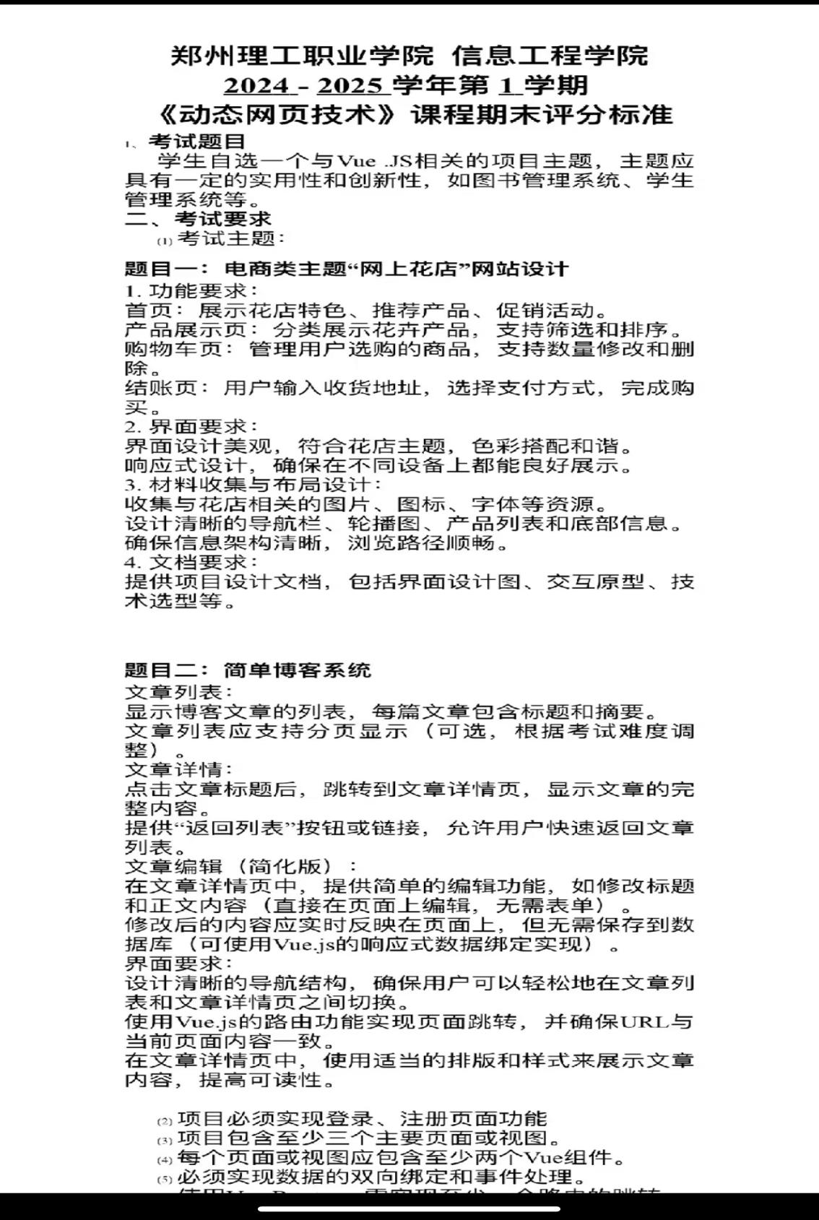

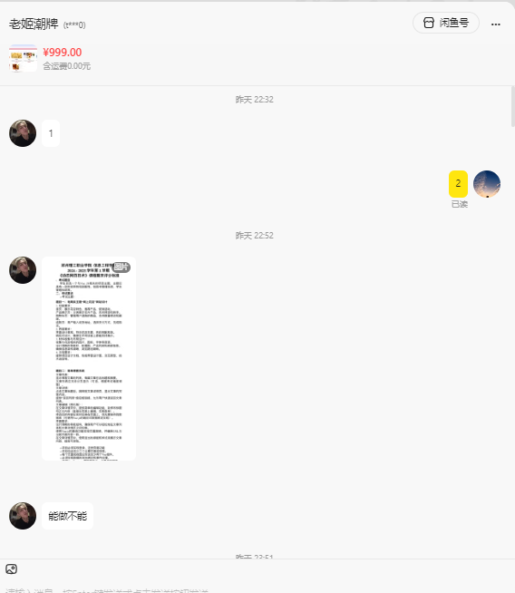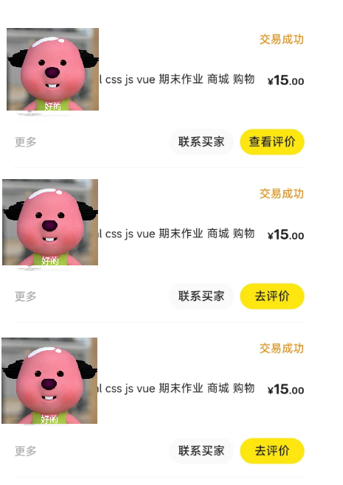

这时候他给我发了一个信息，问我能做不能，当时商品链接是挂的15，改为999就是现在不想让他拍了

这是我之前的交易记录都是15元，因为都是写好的卖给学生15元他们还可以接受，而我卖的多了也就赚回来了

## 我回答可以做之后 问他预算

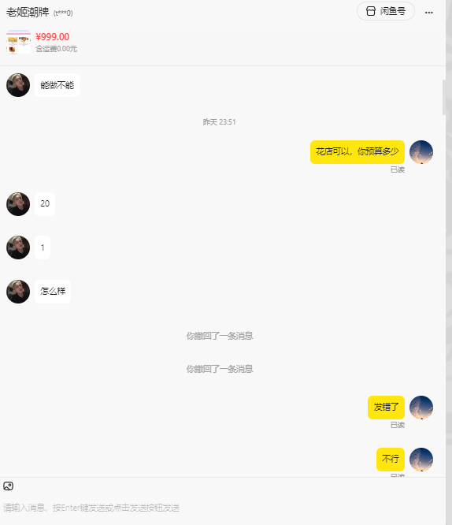

这里解释一下撤回的原因，因为当天晚上有两个人同时咨询，发错人了，想必大家也和我有同样的经历

## 开始骂我

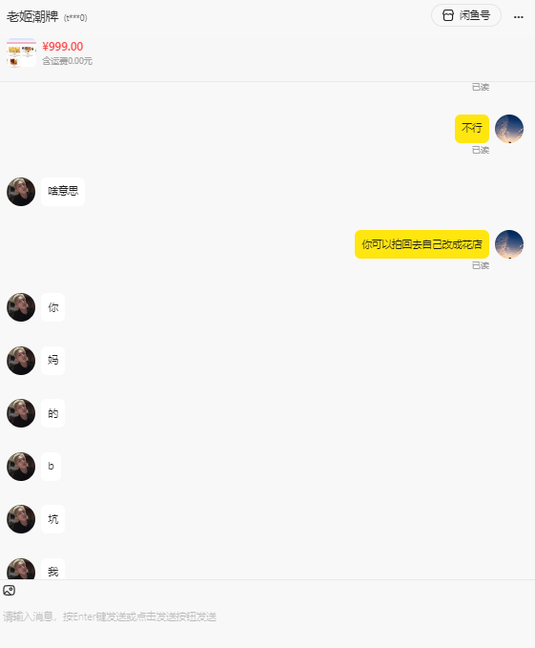

我在回复他不行之后也不说其他的 直接开骂，我不知道他是什么心理，头脑简单？超雄？黄毛？

1. 我让他有点素质

我很讨厌嘴巴脏的，熟人无所谓

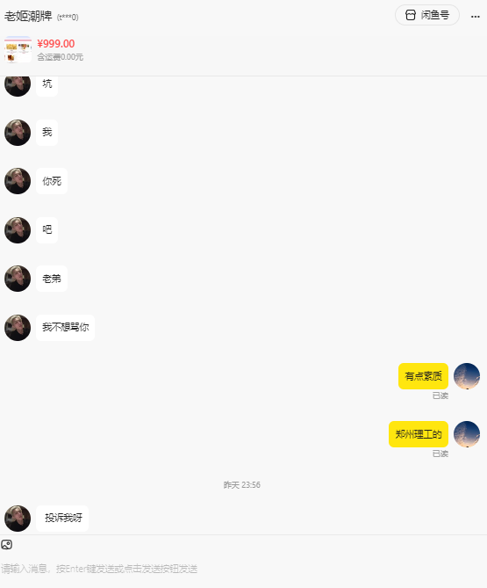

他很硬气，因为闲鱼投诉根本没有用，这时候我也相信大家更有所体会

我让他有点素质之后，看了一下作业的具体学校，说郑州理工的 好让他住嘴，谁知道人家无所谓

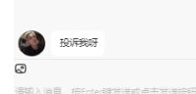

## 他让我投诉他

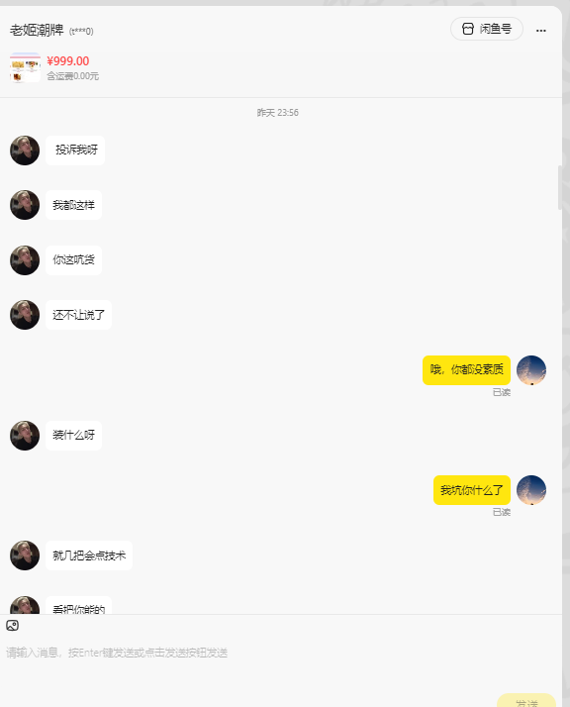

说我就会点**技术 把你能的，那么我请问你了， 你不会 所以你是傻子也不知道对不对，“就会点**技术”这句话感觉有点倒反天罡

让我投诉他 说我坑货，他没有找我买 ，我是真不知道坑了他什么

## 我从道德制高点去批判他

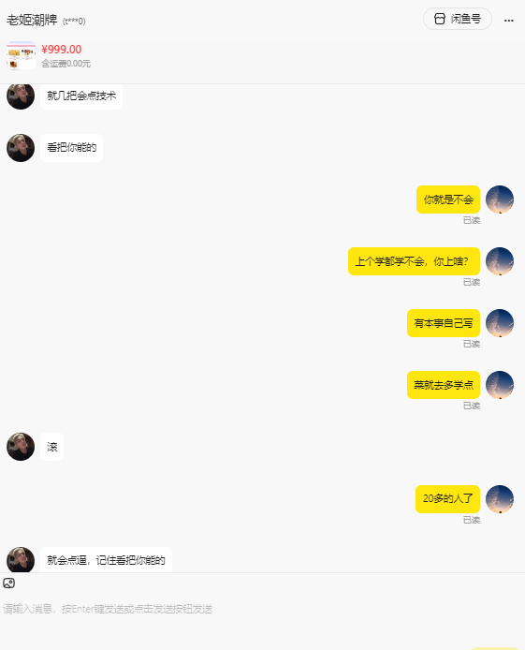

因为对方已经是大二或者大三了，年龄应该是过20了，所以应该20岁左右 但是感觉还像黄毛一样

到现在我也没有选择去骂他，选择攻击心理，但是奈何对方无所谓的态度。

## 后续还在骂人

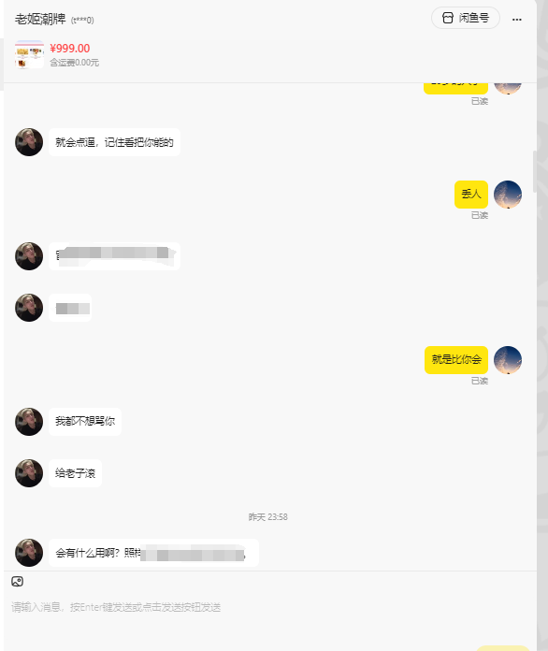

这些话脏的都要打马赛克

## 反映到学校

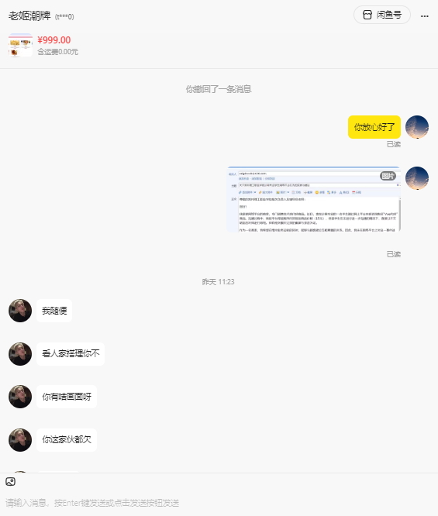

第二天我打算反映到学校，我找到了他们党委宣传部的邮箱进行反应，无奈他还是无所谓的态度（之所以是党委宣传部的邮箱是因为我打了信息工程学院电话，人家说我打错了）

## 找到他人了

没想到他还是个被告人，闲鱼地址也是河南安阳

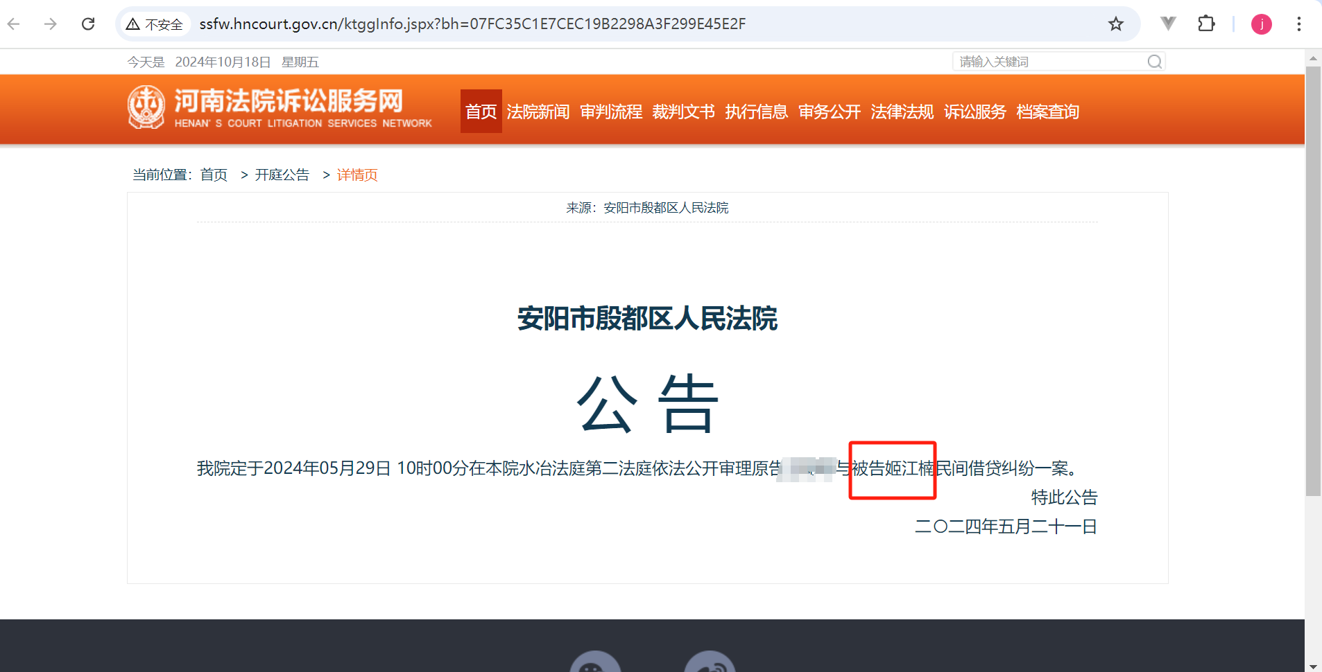

## 闲鱼信息已读不回

在我说他是被告之后 闲鱼信息已读不回

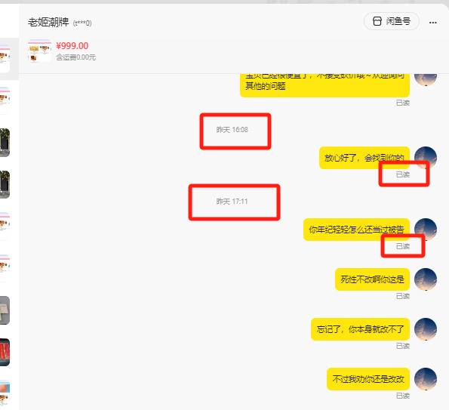

我在等你道歉。